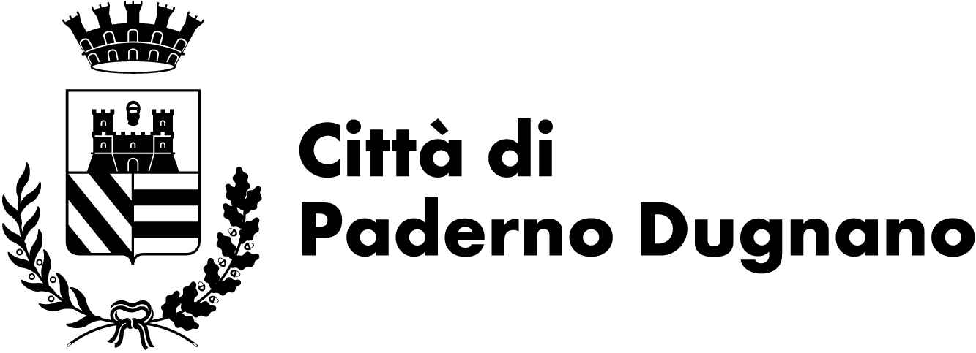
Documento Sistema di Gestione Qualità
ISO 9001:2008 – norma 7.5
Certificato CSQ N. 9159.CMPD
Processo trasversale ai settori: PG, PL, PT, SC, SF
www.comune.paderno-dugnano.mi.it

AL SINDACO Marca da bollo
del Comune di Paderno Dugnano da € 16,00
PEC:
comune.paderno-dugnano@pec.regione.lombardia.it

Oggetto: Domanda di autorizzazione per l’acquisto e l’impiego di gas tossici, ai sensi degli artt. 55, 56 e 62 del R.D. n.147 del 09/01/1927.
Il sottoscritto:
Cognome e nome

In qualità di:  proprietario  comproprietario  legale rappresentante -della ditta:
Ragione sociale
Indirizzo (Via/Piazza e numero civico)
C.A.P. Comune di Prov. di
Codice Fiscale Partita I.V.A.
CCIAA Reg. Imprese Nr. Data Prov.di
Tel. Fax E –mail
Residente nel Comune di Prov.di
Via/Piazza n° C.A.P.
Comune di nascita Prov.di Data di nascita
Codice Fiscale
CHIEDE
L’autorizzazione all’acquisito ed all’impiego di gas tossici senza costruirne deposito, da utilizzare nell’ambito dell’attività dell’insediamento sopra indicato.
AL TAL FINE DICHIARA
1 – che i prodotti che si intendono acquistare sono i seguenti:
denominazione (nome commerciale e chimico) | Quantità (Kg)
a)
b)
c)
d)
e)

2 – che i gas tossici di cui al punto ”1” saranno utilizzati come segue:
a)
b)
c)
d)
e)

3 – che i signori;
Nome e cognome
Nome e cognome

Addetti all’utilizzo dei gas tossici acquistati sono in possesso di patentino di abilitazione.

Data---------/-------/-------- Il richiedente
(timbro e firma)

________________________

Si allega alla presente:
- copia delle patenti di abilitazione all’impiego dei gas tossici degli addetti

Informativa sul trattamento dei dati personali delle persone fisiche
Ai sensi dell’art. 13 del Regolamento UE 2016/n. 679 - RGPD, il Comune di Paderno Dugnano, Titolare del trattamento dei dati personali, La informa che i dati raccolti con il presente modulo saranno trattati per scopi strettamente inerenti all’esercizio del diritto attivato, nel rispetto delle disposizioni di legge e regolamentari vigenti in materia.
I dati raccolti saranno trattati in modalità prevalentemente informatica e telematica da personale autorizzato e/o da collaboratori e imprese individuati Responsabili del trattamento dal Comune stesso; saranno conservati in conformità alle norme sulla conservazione della documentazione amministrativa; saranno soggetti a comunicazione e/o a diffusione in adempimento ad obblighi previsti dalla legge o da regolamenti e non sono soggetti a trasferimento a Paesi terzi.
Per l’esercizio dei suoi diritti potrà rivolgersi al Titolare del trattamento i cui dati di contatto sono riportati in calce al presente e potrà, altresì, contattare il Responsabile della Protezione dei Dati al seguente all’indirizzo di posta elettronica rpd@comune.paderno-dugnano.mi.it.
Per informazioni di maggiore dettaglio potrà consultare il sito istituzionale www.comune.paderno-dugnano.mi.it nella home page, sezione Privacy.

